40 GODINA OŠ ŠIME BUDINIĆA




LIJEPO PJEVAM I JA ĆU NASTUPITI
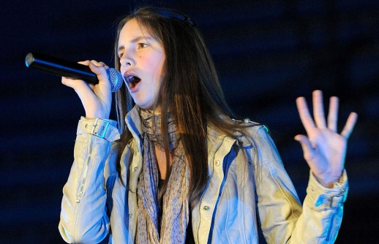

PRIJAVI SE I TI I SUDJELUJ NA FESTIVALU ZABAVNE GLAZBE UČENIKA/UČENICA OŠ ŠIME BUDINIĆA NA DAN ŠKOLE 7. VI. 2013. GODINE

PRIJAVITI SE MOŽETE KOD UČITELJA GLAZBENE KULTURE

PRAVO SUDJELOVANJA IMAJU SVI UČENICI/UČENICE NAŠE ŠKOLE OD 1. DO 8. RAZREDA

NAKON PRIJAVE ODRŽAT ĆE SE AUDICIJA

15 NAJBOLJIH NASTUPIT ĆE NA FESTIVALU ZABAVNE GLAZBE POD NAZIVOM „ PRVI GLAS BUDINIĆA“

NAJBOLJI ĆE PONIJETI KUĆI BOGATE NAGRADE

POZORNICA ĆE BITI POSTAVLJENA ISPRED DVORANE NA RUKOMETNOM IGRALIŠTU

